キャリア教育とは…
社会の中で自分らしく生きていく力をつけるための学びです。
つるの子パスポートを作ろう
(キャリアパスポート)

キャリアパスポートは、１年間で５枚をめやすに書きます。
鶴沢小では、キャリアパスポートを「つるの子パスポート」と呼びます。
③後期の
始まり

②運動会
①前期の
始まり

⑤学年の
終わり

④ありがとう
いっぱいの会

キャリアパスポートを見て、学んだことを振り返り、自分の成長に気付くことができるでしょう。
それは、将来、夢をもったり、チャレンジしたりする力になります。
キャリアパスポートには、小学校から高等学校までの自分の成長を記録していきます。
キャリアパスポートをファイルにとじ、次の学年や学校へもっていきます。
キャリア
パスポート
キャリア
パスポート
キャリア
パスポート
キャリア
パスポート
キャリア
パスポート

小学校
高等学校
中学校

～なりたい自分になるために 育てたい ４つの力～

～鶴沢小キャリア教育 育てたい４つの力～
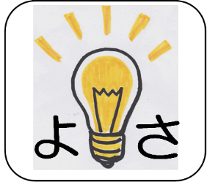
自信をもって、夢やめあてに向かっていけるように、４つの力を鍛えます。
【よさに気づく力】  よ さ  自分のよさに気付き、より  よい自分になれるよう進んで  行動することができる。 | 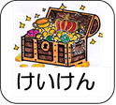  【経験をいかす力】  学んだことや経験を生かし  て、自分の課題を解決しようとすることができる。
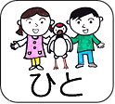  【人とかかわる力】  思いやりの心をもって、自分  の考えを相手に伝えたり、  行動したりすることができる。 | 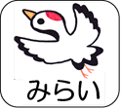  【先へつなぐ力】  夢やめあてに向かって、今、  できることを見つけ、取り  組むことができる。

